Публичный отчет
Муниципального бюджетного дошкольного образовательного учреждения детский сад № 6 «Ручеек» с.К-Урсдон

за 2021-2022 учебный год

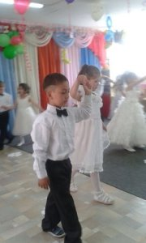

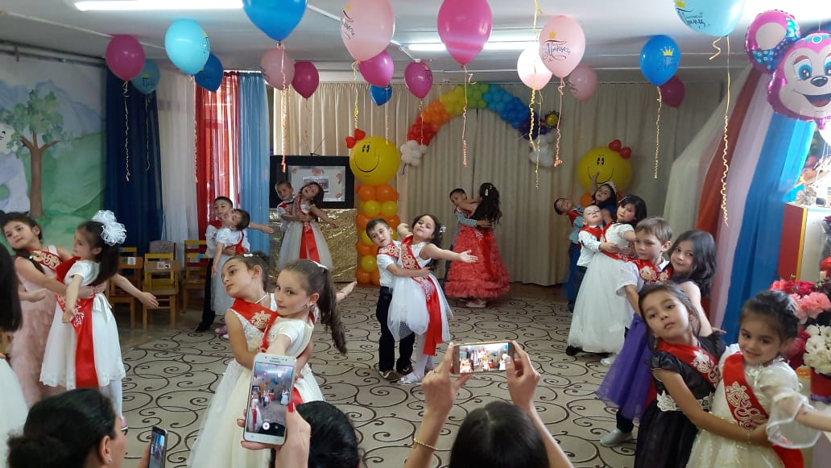

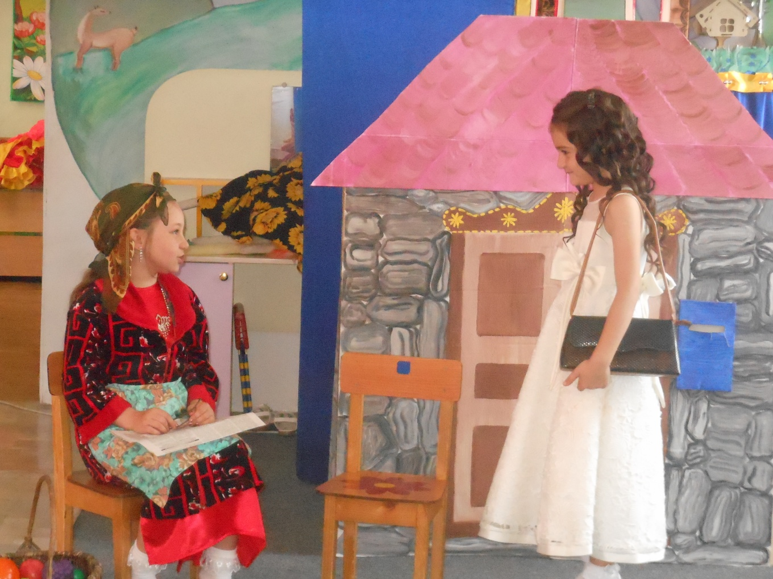

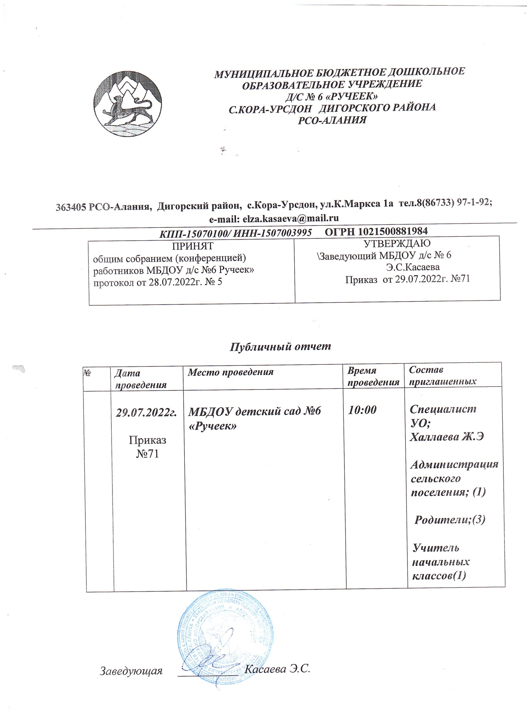
Пояснительная записка
Публичный отчет МБДОУ детский сад «Ручеек» за 2021-2022учебный год.
является формой отчета перед родителями, общественностью, органами местного самоуправления, государственными структурами о деятельности МБДОУ «Детский сад № 6» об эффективном и результативном его функционировании. Доклад представляется ежегодно в начале очередного учебного года.
Детский сад осуществляет свою деятельность в соответствии с:
- Законом «Об Образовании Российской Федерации». ФЗ от 29.12.2012г. № 273 – ФЗ;
- СП 2.4.3648-20 «Санитарно-эпидемиологические требования к организациям воспитания и обучения, отдыха и оздоровления детей и молодежи», а с 01.03.2021 — дополнительно с требованиями СанПиН 1.2.3685-21 «Гигиенические нормативы и требования к обеспечению безопасности и (или) безвредности для человека факторов среды обитания».
- Приказом Министерства образования и науки Российской Федерации от 30. Августа 2013 г. № 1014 «Порядок организации и осуществления образовательной деятельности по основным общеобразовательным программам – образовательным программам дошкольного образования»;
- Приказом Министерства образования и науки Российской Федерации от 17 октября 2013 г. N 1155 г. Москва «Об утверждении федерального государственного образовательного стандарта дошкольного образования», «Федеральный государственный образовательный стандарт дошкольного образования»;
- Конвенцией о правах ребенка от 13.12.1989 г;
- Семейного Кодекс Российской Федерации;
- Уставом детского садасодержит проблемно-ориентированный анализ деятельности учреждения за 2021-2022 учебный год.
Материалы доклада наглядно представляют деятельность ДОУ по решению задач текущего учебного года.
Основная цель публичного доклада ДОУ - создание новых форм взаимодействия детского сад с социальными партнерами в условиях перехода к государственно общественному управлению. - предоставление достоверной информации о жизнедеятельности детского сада
Задачи публичного доклада: •
Обеспечить прозрачность функционирования образовательного учреждения; •Информировать потребителей образовательных услуг о приоритетных направлениях развития ДОУ, планируемых мероприятиях и ожидаемых результатах деятельности;
•Проанализировать деятельность дошкольного учреждения за текущий учебный год; •Разработать стратегию и тактику развития ДОУ на следующий учебный год
Данный документ предназначен для родителей (законных представителей) воспитанников, учредителя, социальных партнеров образовательного учреждения, общественности.
Содержание отчета поможет познакомиться с укладом детского сада и его традициями, сориентироваться в особенностях образовательного процесса.
Доклад включает в себя текстовую часть по разделам, приложения с таблицами и комментариями к ним, выводы о реализации образовательной программы, о нерешенных проблемах и путях их преодоления.
Структура анализа деятельности содержит следующие разделы: 1.Общие сведения. • Информационная справка • Состав воспитанников по возрастам и группам /комплектование • Структура управления ДОУ 2.Анализ реализованных задач работы МБДОУ за 2021 - 2022 учебный год.
2. Условия осуществления образовательного процесса.
• Кадровое обеспечение
• Достижения педагогического коллектива
• Финансовое обеспечение
• Режим функционирования учреждения.
3.Реализация образовательной программы
• Характеристика содержания образования
• Система мониторинга реализации образовательной программы
• Достижения воспитанников учреждения
• Реализация мероприятий по введению ФГОС ДО
• Укрепление материально-технической базы учреждения
4.Основные задачи на 2021– 2022 учебный год
Перспективы развития Вопросы, замечания и предложения по публичному отчету ДОУ следует направлять по электронному адресу e-mail: elza.kasaeva@mail.ru
Цель публичного доклада - становление общественного диалога и развитие участия родителей и общественности в управлении учреждением. Задача публичного доклада - предоставление достоверной информации о жизнедеятельности детского сада. Предмет публичного доклада – анализ показателей, содержательно характеризующих жизнедеятельность ДОУ.
Уважаемые гости, родители и педагоги ДОУ!
Предлагаем вашему вниманию Публичный информационный доклад, в котором представлен отчет о работе МБДОУ детский сад «Ручеек» за 2021-2022 учебный год

В МБДОУ «Детский сад № 6«Ручеек» был особый режим(
- Ежедневно при входе в здание проводим «утренние фильтры» - регулярный осмотр
детей на наличие признаков респираторных вирусных инфекций, термометрия с
применением бесконтактного термометра, как детей, так и сотрудников ДОУ,
гигиеническую обработку рук антисептиком.
Ответственные: воспитатели, медицинская сестра;
2.При благоприятных погодных условиях прием детей осуществлять на улице на
площадках детского сада, в соответствии с групповой ячейкой, которую посещает
ребенок.
Ответственные: воспитатели;-Обеспечитьконтрольношениясредствзащитыоргановдыхания
(масок, респираторов, родителями (законными представителями).
Ответственные: воспитатели;
3. Обеспечиваем групповую изоляцию с проведением всех занятий в помещениях
групповой ячейки и (или) на открытом воздухе, при благоприятных погодныхусловияхотдельноотдругихгрупповыхячеек.Прииспользованиимузыкальногои
физкультурного зала после каждого посещения проводить влажную уборку с
применением дезинфицирующих средств и проветривание.
Ответственные: воспитатели, специалисты, младшие воспитатели;
- Запретить перемещение персонала из групп в другие группы, исключить совмещение
групп.
Ответственные: воспитатели, младший обслуживающий персонал;
4.Запретить в детском саду проведение массовых мероприятий с участием различных

групп лиц (групповых ячеек), а также массовых мероприятий с привлечением лиц из
иных организаций до стабилизации эпидемиологической ситуации.
Ответственный: старший воспитатель;
- Обеспечиваем ежедневную обработку игрушек, игрового и иного оборудования с
применением дезинфицирующих средств, а также ежедневную уборку помещений с
применением дезинфицирующих средств с обработкой всех контактных поверхностей.
Ответственные: воспитатели, младший обслуживающий персонал;
- Обеспечиваем регулярное обеззараживание воздуха с использованием бактерицидных
ламп и приборов для обеззараживания воздуха, которые можно использовать в
присутствии людей, а также проветривание помещений в соответствии с графиком и
режимом работы детского сада.
Ответственные: младший обслуживающий персонал;
- Не допускаем лиц, не связанных с организацией образовательного процесса в ДОУ.
Ответственный: заведующий хозяйством;
Ответственные: воспитатели;
7.Обеспечитьны необходимым оборудованием(бесконтактными термометрами,
бактерицидными облучателями, рециркуляторами, дезинфекционными средствами,разрешенными к применению в установленном порядке и обладающими
вирулицидными свойствами, средствами личной гигиены и др.) с учетом расчетной
потребности.
Ответственный: заведующий хозяйством;
8. Разработали распорядительные локальные акты, необходимые для оптимального
функционирования образовательного учреждения в условиях новой коронавирусной
инфекции в срок до 01.09.2020 г.
Обеспечили исполнение пунктов предписания Управления Роспотребнадзора поРеспублике
Проведении дополнительных санитарно-противоэпидемических (профилактических) мероприятий лицами (работниками ДОУ) в части их касающихся.
.9. Контроль за исполнением приказа оставляю за собой.
Наименование учреждения: Муниципальное бюджетное дошкольное образовательное учреждение детский сад «Ручеек»
Юридический и фактический адрес: 363405 РСО-Алания, Дигорский район, с.Кора-Урсдон, ул.К.Маркса 1а
Телефон: тел.8(86733) 97-1-92
Учредитель Учреждения: Администрация муниципального образования
Дигорский район
Организационно-правовая форма учреждения: Муниципальное казенное учреждение.
Устав ДОУ утвержден приказом Межрайонной ИФНС России №4 по Республики Северная Осетия-Алания от ОГРН 1021500881984, дата внесения записи 26.12.2002г.).
Сайт-учреждения:www.ursdon6.irdou.ru
Руководители образовательного учреждения
Заведующий Касаева Эльза Сослановна
Служебный телефон 8(86733) 97-1-92
Заместители:
1) по воспитательно-образовательной работе – Гегаева Марина Шамиловна

Типовое приспособленное одноэтажное здание детского сада, предназначено для осуществления воспитательно – образовательного процесса. Детский сад был открыт в 1964 году. Общая площадь составляет 379,3 кв.м., площадь земельного участка составляет 540 кв.м.. ограждена металлическим забором высотой 1,5 метра. На территории ДОУ имеются хозяйственная зона, игровые площадки для прогулок. Наше ДОУ посещают дети, проживающие в с.Карман-Синдзикау.
Район в котором расположено ДОУ можно назвать экологически благоприятным. Рядом с ДОУ находится ГЭС, роща, куда дети совершают экскурсии. Территория ДОУ богато озеленена кустарниками, лиственными и хвойными деревьями.
В настоящее время в учреждении функционирует 4 группы: младшая (от 2до -3), , средняя (от3-4 ),старшая группа (4-5) подготовительная к школе группа (от 5-до7).
Режим работы ДО: с 08.00 до 18.00 часов пребывание детей при пятидневной рабочей недели.
Состав воспитанников ДОУ:
В детском саду функционирует 4 группа для детей младшего и старшего дошкольного возраста. Списочный состав детей: начало учебного года – 81 человека, плановая наполняемость – 75 человек, фактическая наполняемость – 81 человек
Комплектование групп

№ | Группы в соответствии с возрастом детей. | Наполняемость по нормам | Фактическая наполняемость
1. | Младшая группа | 15 детей | 15 детей
2. | Средняя группа | 20 детей | 16 детей
3. | Старшая группа | 20 детей | 16детей
4. | Подготовительная к школе группа | 20 детей | 24детей
 | Итого: |  | 70

Управление ДОУ осуществляется в соответствии с законом РФ «Об образовании» на основе принципов единоначалия и самоуправления. Заведующий осуществляет непосредственное руководство детским садом и несет ответственность за деятельность учреждения. Формами самоуправления детским садом являются: Совет трудового коллектива и Совет педагогов.
Учредитель осуществляет контроль за деятельностью детского сада.

Структура и организация управления ДОУ

Заведующий МКДОУ детский сад «Ручеек»

Старший воспитатель
Главный бухгалтер
Медицинская сестра
Специалисты: музыкальный руководитель
Помощники воспитателя
Воспитатели
завхоз
Помощники воспитателя
Сотрудники пищеблока
Машинист по стирке белья
Обслуживающий персонал: дворник, сторож, обслуживающих персонал

Образовательный процесс в детском саду регламентируется программой развития, основной образовательной программой дошкольного образования, годовым планом работы, расписанием образовательной деятельности.

Годовая задача ДОУ за 2021-2022 учебный год
Развитие речи через театрализованную деятельность

Речь – это особый вид деятельности, тесно связанный с памятью, мышлением воображением, эмоциями. Все эти процессы, как и сама речь, активно развиваются в раннем и дошкольном возрасте, поэтому в ФГОС выделена отдельная образовательная область «Речевое развитие».
Согласно ФГОС содержание образовательной области «Речевое развитие направлено» на достижение целей формирования устной речи и навыков речевого общения с окружающими на основе владения литературным языком своего народа.
Задачи речевого развития:
- Овладение речью, как средством общения
- Обогащение активного словаря
- Развитие речи через театрализованную деятельность
- Развитие звуковой культуры речи
- Развитие связной речи
- Развитие речевого творчества
- Знакомство с художественной литературой.
Охрана жизни и здоровья детей.
Главная цель по воспитанию безопасного поведения у детей – дать каждому ребенку основные понятия опасных для жизни ситуаций и особенностей поведения в них. Безопасность-это не просто сумма усвоенных знаний, а умение правильно вести себя в различных ситуации.

Анализ образовательной деятельности МБДОУ за 2021 -2022 уч.год показал, что поставленная годовая задача в целом была выполнена полностью.

Вся образовательная работа в МБДОУ строилась на основе использования основной общеобразовательной программы ДОУ, обеспечивающей достаточно стабильные результаты в освоении детьми программными требованиями по всем направлениям образовательной деятельности, а также значительно повысил уровень развития основных психических процессов у детей.
на основании результатов можно сделать вывод о том, что деятельность МБДОУ соответствует требованиям государственной политики РФ в области образования.
Отчет о результатах учебного года был обсужден на педагогическом совете (протокол № 4 от 12.05.2022г.). Анализируя работу МБДОУ за 2021 -2022 учебный год, было отмечено, что коллектив выполнил поставленные на этот период задачи.
Основной целью своей деятельности педагогический коллектив видит в создании единого образовательного пространства для разностороннего развития личности ребенка:
Театрализованная игра - это самый распространенный вид детского творчества.
Она близка и понятна ребенку, глубоко лежит в его природе и находит свое отражение стихийно, потому что-то связана игрой. Всякую свою выдумку, впечатления из окружающей жизни ребенку хочется воплотить в живые образы и действия. Входя в образ, он играет любые роли, стараясь подражать тому, что видел и что его заинтересовало, и получая огромное эмоциональное наслаждение .Воспитательные возможности театрализованной деятельности широки. Участвуя в ней, дети знакомятся с окружающим миром во всем его многообразии через образы, краски, звуки, а умело поставленные вопросы заставляют их думать, анализировать, делать выводы и обобщения. С умственным развитием тесно связано и совершенствование речи. В процессе работы над выразительностью реплик персонажей, собственных высказываний незаметно активизируется словарь ребенка, совершенствуется звуковая культура его речи, ее интонационный строй. Исполняемая роль произносимые реплики ставят малыша перед необходимостью ясно, четко, понятно изъясняться. У него улучшается диалогическая речь, ее грамматический строй. Можно утверждать, что театрализованная деятельность является источником развития чувств, переживаний и открытий ребенка, приобщает его к духовным ценностям. Это - конкретный, зримый результат. Но не менее важно, что театрализованные занятия развивают эмоциональную сферу ребенка, заставляет его сочувствовать персонажам, сопереживать разыгрываемое событие. Таким образов, театрализованная деятельность - важнейшее средство развития у детей , т. е. способности распознавать эмоциональное состояние человека по мимике, жестам, интонации, умения ставить себя на его место в различных ситуациях, находить адекватные способы содействия.
Театрализованная деятельность позволяет формировать опыт социальных навыков поведения благодаря тому, что каждое литературное произведение или сказка для детей дошкольного возраста всегда имеют нравственную направленность (дружба, доброта, честность, смелость и др.). Театрализованная деятельность позволяет ребенку решать многие проблемные ситуации опосредованно от лица какого-либо персонажа. Это помогает преодолевать робость, неуверенность в себе, застенчивость.
Характерными особенностями театрализованных игр являются литературная или фольклорная основа их содержания и наличие зрителей (Л.В. Артемова, Л.В. Ворошнина, Л.С. Фурмина и др.).
Их можно разделить на две основные группы: драматизации и режиссерские (каждая из них, в свою очередь, подразделяется на несколько видов).
В играх-драматизациях ребенок, исполняя роль в качестве «артиста», самостоятельно создает образ с помощью комплекса средств вербальной и невербальной выразительности.
Видами драматизации являются игры-имитации образов животных, людей, литературных персонажей; ролевые диалоги на основе текста; инсценировки произведений; постановки спектаклей по одному или нескольким произведениям; игры-импровизации с разыгрыванием сюжета (или нескольких сюжетов) без предварительной подготовки.

Перспективы и планы развития на 2021-2022учебный год.
Коллектив МБДОУ «Ручеёк» в 2021-2022 учебном году продолжит работу по следующим направлениям:
- обеспечение сохранения и развития здоровья детей в условиях детского сада;
- моделирование образовательного процесса в соответствии с ФГОС дошкольного образования;
- эффективное взаимодействие с семьей для обеспечения полноценного развития ребёнка;
- повышение педагогической компетентности педагогических работников МБДОУ;
- улучшение материально-технической базы..
Анализ предметно - развивающей среды в группах.
Отмечена положительная динамика, активность и творчество педагогов в создании игровой и развивающей предметной среды в группах. В группах оформлены игровые уголки, в каждой группе дополнены спортивным оборудованием физкультурные уголки.
Выводы: активизировать деятельность педагогов по созданию развивающей среды в ДОУ соответственно следующим принципам:
  - содержательно-насыщенной,
  - трансформируемой,
  - полифункциональной,
  - вариативной,
  - доступной,
  - безопасной.
Организация работы в адаптационный период во всех возрастных группах. Положительные результаты контроля за деятельностью педагогов в адаптационный период. Во всех возрастных группах проводилась большая разъяснительная работа с родителями, целесообразно применялся щадящий режим, в этих группах в основном наблюдалась адаптация лёгкой степени, дети в течение 2-х недель привыкали к режиму детского сада, охотно шли в группу к воспитателям, у них наблюдался спокойный сон и жизнерадостное настроение. Педагоги стимулировали интерес детей к познавательным занятиям, на прогулке соблюдался активный двигательный режим, обучали навыкам соблюдения санитарно-гигиенических норм.
В 2021 учебном году педагогическая работа дошкольного учреждения была направлена на речевое развитие в соответствии с ФГОС:
- Владение речью как средством общения
- Обогащение активного словаря
- Развитие связной, грамматически правильной диалогической
и монологической речи
- Развитие речевого творчества
- Знакомство с книжной культурой, детской литературой, понимание на слух текстов различных жанров детской литературы
- Развитие звуковой и интонационной культуры речи, фонематического слуха
- Формирование звуковой аналитико – синтетической активности
как предпосылки обучения грамоте
Формы методической работы:
Традиционные:
тематические педсоветы;
повышение квалификации;
организация консультативной подготовки педагогов.
Инновационные:
«Методическое портфолио педагогов»
Высшей формой методической работы является педагогический совет. В ДОУ проводятся педагогические советы, которые включают теоретический материал (доклады, сообщения, аналитический материал (анализ состояния работы по направлениям, итоги диагностики, выработка методических рекомендаций.

Были подготовлены и проведены педагогические советы, мероприятия:
В сентябре 2021 года был проведен установочный педсовет по теме «Готовность ДОУ на начало 2021-2022 уч.г.».
В октябре 2021г. были проведены: осенний праздник «Дары осени», «День рождения Коста», открытое занятие в подготовительной группе «Правила дорожного движения».
В ноябре 2021г. были проведены: «Неделя пожарной безопасности», педсовет по теме «Роль театрализованных игр в развитии речи детей дошкольного возраста»», национальный праздник «Джеоргуыбайы барагбон».
В декабре 2021г. открытые занятия по речевому развитию в средней и старшей группах, подготовка и проведение новогоднего утренника.
В январе 2022г. был проведен праздник «Рождество».
В феврале 2022 г. были проведены: открытое занятие в подготовительной группе по речевому развитию, выставка детских рисунков «Защитники отечества», утренник посвященный к 23 февраля.
Были осуществлены:
обзорный смотр-контроль «Готовность групп ДОУ к новому учебному году», который показал, что во всех возрастных группах соблюдены требования к безопасности для жизни и здоровья детей к мебели и игровому оборудованию, соблюдаются санитарно-гигиенические требования по оформлению помещений, оформление предметно-развивающей среды педагогически целесообразно. Сюжетно-ролевые игры, дидактические пособия, детская литература – всё подобрано в соответствии с возрастом детей, удобно расположено, позволяет детям самостоятельно, по своему желанию формировать игровое пространство.
Тематический:
- диагностика уровня развития психических процессов у воспитанников с 3до 6,6лет
- определения готовности детей к школьному обучению с 6,6лет.

Анализ организации подготовки детей к школе в подготовительной к школе группе показал достаточный уровень компетентности педагогов и мотивационную готовность дошкольников, поступающих в первый класс. Педагоги данной возрастной группы продемонстрировали достаточный уровень организации самостоятельной деятельности детей по данному разделу, использование разнообразных методов и приёмов в работе, создали соответствующую предметно-развивающую среду в группе. Анализ планов воспитательно-образовательной работы с детьми показал, что работа с дошкольниками по воспитанию положительного отношения к школе (игры, беседы, занятия,) проводятся в системе, с творческим подходом, продумана взаимосвязь с другими видами деятельности (продуктивная, игровая деятельность, чтение художественной литературы). Из беседы с детьми, наблюдений за их играми и самостоятельной деятельностью было выявлено наличие у дошкольников интереса. Самостоятельности и активности, а также знаний детей о школе. Педагоги успешно взаимодействовали с родителями будущих первоклассников: проводили родительские собрания о готовности детей к школе, индивидуальные устные консультации и оформляли консультации в стендовой информации. Всё это позволяет прогнозировать достаточную степень готовности выпускников к школе.
Создание предметно-развивающей среды по речевому развитию. Тематический контроль был проведён во всех возрастных группах ДОУ. В группах оборудованы книжные уголки в хорошо освещённом месте, в наличии художественная литература, иллюстрации по теме дня, регулярная сменяемость материала, присутствуют разнообразные дидактические и настольно-печатные игры, театры разных видов. В системе проводится непосредственно образовательная деятельность по речевому развитию.
В течение года посещались занятия, праздники, методические мероприятия в детском саду заведующим.
Были организованы индивидуальные консультации для будущих первоклассников и их родителей.
Деятельность коллектива ДОУ в течение 2021 -20225 года была разнообразной и многоплановой. Достигнутые результаты работы, в целом, соответствуют поставленным в начале учебного года целям и задачам. Проведенный анализ образовательной деятельности показал на необходимость продолжить работу в следующих направлениях:
- систематическая работа по сохранению и укреплению здоровья через организацию среды, повышающей двигательную активность детей;
- развитие игровой, поисковой, экспериментальной деятельности дошкольников;
- развитие педагогической компетентности в вопросах организации работы по внедрению Стандарта дошкольного образования в ДОУ.
Наряду с положительными моментами в работе педагогического коллектива есть и недостатки:
- не все педагоги применяют в воспитательно-образовательной работе инновационные технологии.
- есть педагоги, которые недостаточно хорошо владеют компьютерной техникой.
Таким образом, система работы с педагогическими кадрами должна ориентироваться на выбранную в коллективе педагогов цель, которая определяет формы, методы и содержание деятельности каждого воспитателя и всего педагогической коллектива по развитию профессионального мастерства и повышения качества образования.
.
  - Состояние здоровья воспитанников
Проблема здоровья воспитанников это приоритетное направление нашего дошкольного учреждения , стратегическая цель которой - воспитание и развитие свободной жизнелюбивой личности, обогащенной знаниями о природе и человеке, готовой к созидательной творческой деятельности и нравственному поведению. Анализируя работу по образовательной области
«Физическое развитие» следует отметить, что работа ведется во всех возрастных группах. Кроме занятий по физическому воспитанию, ежедневно проводятся утренняя гимнастика (в холодный период – в зале и группах, в теплый – на улице) ; после дневного сна проводится постепенное пробуждение с рядом закаливающих процедур. Для того, чтобы обеспечить воспитание здорового ребенка, необходимо комплексное использование всех средств физического воспитания. Это: физические упражнения, обеспечивающие оптимальный двигательный режим, закаливающие мероприятия, рациональный режим дня, полноценное питание, гигиена одежды и помещения, психологический комфорт. Правильно организованная и подготовленная прогулка является значительным фактором профилактики простудных заболеваний и закаливания детей. Наблюдение прогулок показало, что сборы детей проходят организованно, в соответствии с режимом. Обязанности воспитателя и помощника распределяются согласованно, поэтому дети выходят на прогулку постепенно, не допуская ожидания и перегрева. С детьми младшей группы воспитатели выходят с первыми детьми, остальные дети выходят по мере одевания, с помощником воспитателя. Аналогичная работа осуществляется и по окончании прогулок при раздевании: дети заходят постепенно, каждая возрастная группа в свое время. Вся одежда детей после прогулок просматривается и при необходимости просушивается. На физкультурных занятиях прослеживается методически грамотное проведение всех структурных составляющих частей, дифференцированный подход, регулирование индивидуальных нагрузок. Для закаливающего эффекта на физкультурных занятиях используется облегченная форма одежды. Родители, являясь полноправными участниками образовательного процесса, проявляют живой интерес к работе ДОУ по оздоровлению своих детей. Этому в значительной мере способствовала пропаганда здорового образа жизни через консультации, родительские собрания, совместное проведение спортивных праздников
Основные задачи в области повышения качества дошкольного образования
Распределение непосредственно образовательной деятельности
по реализации образовательных областей
Возрастная группа | Продолжительность учебного года | Продолжительность занятий*
1 младшая, 2-3 года | 38 недель | 8-10 минут
2 младшая, 3-4 года | 38 недель | 10-15 минут
Средняя, 4-5 лет | 38 недель | 15-20 минут
Старшая, 5-6 лет | 38 недель | 20-25 минут
Подготовительная, 6-7 лет | 38 недель | 25-30 минут

Реализация основных направлений развития ребенка; физического,
В 2021-2022 учебном году педагогами ДОУ проводилась работа по профилактике и снижению заболеваемости детей: использовались различные виды закаливания (босохождение, воздушные ванны), гимнастика после сна.
С целью безопасности, физического воспитания и оздоровления воспитанников были проведены проекты по ППД, по пожарной безопасности в основе которой лежат представления о развитии здорового ребенка. Проводились физкультурные праздники-развлечения.
Также в ДОУ была проведена просветительская работа с родителями по формированию здорового образа жизни: знакомство родителей с оздоровительными мероприятиями, содержанием физкультурно-оздоровительной работы в ДОУ. Работа с детьми в ДОУ строилась с учетом их индивидуальных особенностей.
Образовательная деятельность сочеталась с игровой деятельностью вне занятий.
Работа велась через соблюдение санитарно-гигиенических норм и требований, организацию сбалансированного питания, систему закаливания детей, развитие физкультурно-оздоровительных мероприятий, создание благоприятного климата в ДОУ.
- познавательного, речевого, социально-личностного и художественно-эстетического;
- Развитие условий для самодеятельной игры, являющейся ведущей деятельностью в дошкольном возрасте;
Образовательный процесс в детском саду строится, прежде всего, на индивидуальном подходе к детям, создании благо Приказом Минобрнауки РФ № 1155 от 17 октября 2013 года утверждены ФГОС ДО, которые вступили в действие с 1 января 2014 года. Это предполагает введение некого образовательного стандарта к структуре образовательной программы, условиям реализации и результатам освоения Программы. В детском саду требования к результатам представлены в виде целевых ориентиров, т.е. характеристик возможных достижений ребёнка в соответствии с его возрастными индивидуальными особенностями2021, 2022годы – это период продолжения создания условий для обеспечения введения ФГОС ДО.
С этой целью в ДОУ проведено ряд мероприятий, которые реализуются в
соответствии со сроками, указанными в плане действий по обеспечению введения ФГОС.
5.2.Уровень кадрового обеспечение учреждения.
Заведующий – Касаева Эльза Сослановна
Старший воспитатель – Гегаева Марина Шамиловна
Медицинская сестра – Царукаева Эмма Генардуковна
Главный бухгалтер – Караева Рема Васильевна
Заведующий хозяйством – Зураева Зарина Хатуевна

КАЧЕСТВЕННЫЙ
СОСТАВ ПЕДАГОГОВ
Всего: 9 педагогов
- Администрация – 2 человека:
из них 1-высшее образование;
- Педагогические кадры -9 человек:
из них 5-высшее образование,
4-средне-специальное;
- Высшая квалификационная категория – 0 педагог;
1 квалификационная категория – 8 педагогов.
Соответствие занимаемой должности- 1 воспитатель
музыкальный руководитель

НАГРАЖДЕНЫ ПОЧЕТНОЙ ГРАМОТОЙ:
Министерство образования РСО-Алания:
1 педагога
Грамота Управления образования Дигорского района:
5 педагога

СТАЖ:
От 10 до 20 лет –2педагога
От 20 и выше –7педагогов
ВОЗРАСТ:
0т 30 до 45 – 1 педагога;
От 45 до 55 – 6 педагога;
От 55 и старше – 2 педагога

1 младшая группа:
Царакова Алина Георгиевна – 1 квалификационная категория,
2 младщая группа
Созаева Мальвина Валерьевна – Соответствие занимаемой должности.
Марзоева Фатима Тотрадзовна– 1 квалификационная категория.
Средняя группа
Дзитоева Светлана Георгиевна– 1 квалификационная категория.
Боциева Марина Владимировна - 1 квалификационная категория.
Подготовительная к школе группа
Болатова Анжела Владимировна – 1 квалификационная категория.
Гегаева Марина Шамиловна – 1 квалификационная категория.
Специалист: Соответствие занимаемой должности – Болатова А.В.

Организация работы по профессиональному росту педагогов
Состав педагогического коллектива стабильный. Педагоги ДОУ организуют образовательный процесс на достаточном уровне, проявляют творчество и педагогическое мастерство в проведении занятий, совместной деятельности. Воспитатели участвуют в проведении практических семинаров, совершенствуют свое мастерство через свою тему самообразования, планомерное обучение на курсах повышения квалификации. Курсы проходили на базе СОРИПКРО г. Владикавказ и. Стабильный кадровый состав педагогов обеспечивает систему работы детского сада по реализации образовательной программы и высокую результативность деятельности дошкольного учреждения.
Образовательная среда создана с учетом возрастных возможностей детей, индивидуальных особенностей воспитанников и конструируется таким образом, чтобы в течение дня каждый ребенок мог найти для себя увлекательное занятие. В каждой возрастной группе созданы условия для самостоятельной, художественной, творческой, театрализованной, двигательной деятельности, оборудованы « уголки», в которых размещен познавательный и игровой материал в соответствии с возрастом детей.
Целостность педагогического процесса в ДОУ обеспечивается реализацией программы «Радуга». Примерная основная общеобразовательная программа дошкольного образования/Под ред. Н.Е.Вераксы, Т.С.Комаровой, Т.Н.Дороновой.
Кроме того, в практической деятельности педагоги используют парциальные программы, методики:
- «Юный эколог», автор С. Николаева,
- «Наш дом – природа», автор Н. Рыжова,
- «Программа по развитию речи в детском саду», автор О. Ушакова
- «Основы безопасности детей дошкольного возраста» Н.Авдеевой, О.Князевой, Р.Стеркиной.

МБДОУ детский сад «Ручеек» общеразвивающего вида занимает определенное место в едином образовательном пространстве села Кора-Урсдон и активно взаимодействует с социумом:
1. МБОУ ООШ им. Ю.К.Созаева.
- комплектование начальных классов;
- совместные семинары, педсоветы, открытые уроки;
- экскурсии детей в школы.
2. Детская библиотека в Доме культуры
  - организация экскурсий для детей;
  - день открытых дверей для родителей;
  - тематические досуги по произведениям детских писателей.
4. Дом культуры
- Посещение театрализованных представлений
- Проведение конкурсов среди детских садов
- Проведение ДОУ итоговых и праздничных мероприятий
IV. Результаты деятельности ДОУ
За победу в конкурсе инсценировка на родном языке «ЗОНДЫ КУБУЛОЙ», детский сад награжден Грамотой отдела образования администрации Дигорского муниципального района \занявшее 2 место в Дигоре. (подготовила Боциева М.В.)
Детский сад активно приняли участие в районных конкурсах» Веселые Нотки»
посвященный -74-летию Великой Отечественной Войне.
9-мая Поздравили ветеранов ВОВ своими концертными номерами.
Педагоги с детьми приняли участие в на лучший уголок здоровья. В ДОУ проведены конкурсы:- на лучший участок:
2место –младшая группа (воспитатель Царакова А.Г.)
1 место – средняя группа (воспитатели Зураева А.Н.)
- на лучший зимний участок.
1 место - подготовительная группа (Болатова А В .),
3 место – старшая группа (Дзитоева С.Г.),
- на лучшую экспозицию к 77-летию Победы.
1 место - подготовительная группа (воспитатели Болатова А.В.),
2 место – старшая группа Боциева М.В.
Воспитанники детского сада и их родители принимают активное участие в творческих конкурсах и выставках ДОУ и района:
- поделок из природного материала "Осенние фантазии" 1 место: (старшая группа - воспитатель Болатова А.В. 2- 3 место: средняя группа воспитатель Гегаева М.Ш.
• организация экскурсий для детей и их родителей;
• оказание помощи в создании мини музеев в ДОУ.
Медицинское обслуживание воспитанников обеспечивает медсестра: Царукаева Эмма Генардуковна. Медсестра проводит антропометрические измерения детей в начале и конце учебного года. Оказывает доврачебную помощь детям. Согласно плану совместно с детской поликлиникой ведутся профилактические прививки.
В ДОУ имеется медицинский кабинет. Медицинское оборудование, инвентарь - в полном необходимом объеме. Необходимые медикаменты имеются в соответствии с утвержденным перечнем. Сроки годности и условия хранения соблюдены.
Оснащение и оборудование медицинского кабинета позволяет качественно осуществлять медицинское сопровождение каждого ребенка, осуществлять контроль здоровья и физического развития каждого ребенка.
Медицинский персонал наряду с администрацией и педагогическим персоналом несет ответственность за проведение лечебно-профилактических мероприятий, соблюдение санитарно-гигиенических норм, режим и качество питания воспитанников

Анализ заболеваемости в МКДОУ Детский сад № 6 «Ручеек»
за 2021-2022у учебный год.

 | 2021-2022т уч. год | %
Детей по списку | 70
Д/дни | 1870
Число дней пропущенных детьми: | 3750
- по болезни | 633
- по карантину | -
- по др. причинам | 1400
Зарегистрировано случаев
Простудная заболеваемость (ОРВИ, ОРЗ)
Тонзиллит | -
Ветряная оспа | - |  | -
Пневмония | - |  | -
Другие заболевания
Пропуски по болезни 1 ребенком.

Анализ заболеваемости детьми детского сада за 2021 -2022 учебный год, в сравнении с прошлым учебным годом показал, что число пропусков детей дошкольного возраста по болезни НА 41 % УВЕЛИЧИЛОСЬ .
Благодаря системной работе, по охране жизни и здоровья дошкольников, в течение года в ДОУ не отмечено вспышек инфекционных заболеваний и случаев травматизма среди воспитанников. Всё это говорит о плодотворной, систематической работе педагога и медицинского персонала детского сада по охране и укреплению здоровья воспитанников. Таким образом, реализуемый комплекс оздоровительных мероприятий, направленных на охрану, укрепление и коррекцию здоровья воспитанников благоприятно влияет на рост и развитие детского организма. Оздоровление детей – целенаправленная, систематически запланированная работа всего нашего коллектива. Мы находимся в постоянном творческом поиске, понимаем, что здоровый ребенок помимо физических характеристик обладает психологическим здоровьем.
Уголки
Состояние помещений детского сада соответствует гигиеническим требованиям, поддерживается в норме световой, воздушный, питьевой режимы. В детском саду создана безопасная, здоровьесберегающая, комфортная развивающая среда.
Система закаливающих мероприятий
№ | Оздоровительные мероприятия | I  младшая | II  младшая | средняя | старшая | подготовительная
1 | Утренний прием детей на воздухе | + | + | + | + | +
2 | Контрастное воздушное закаливание | + | + | + | + | +
3 | Дыхательная гимнастика | + | + | + | + | +
4 | Босохождение | + | + | + | + | +
5 | Ребристая доска | + | + | + | + | +
6 | Дорожка с пуговицами | + | + | + | + | +
7 | Точечный массаж | - | - | - | + | +
8 | Умывание прохладной водой | + | + | + | + | +
9 | Полоскание горла кипяченой водой комнатной температуры | - | + | + | + | +
10 | Прогулка 2 раза в день | + | + | + | + | +
11 | Соблюдение воздушного режима | + | + | + | + | +
12 | Проветривание помещений | + | + | + | + | +
Организация питания детей в детском саду
Питание детей в детском саду организовано в соответствии с 10 дневным меню. В меню представлено большое разнообразие блюд, повтор которых в течение 10 дней исключен. В рационе широко используются блюда с повышенной пищевой и биологической ценностью, что позволяет скорректировать пищевую ценность рациона.
В соответствии с меню в детском саду организовано 3 приема пищи:
- завтрак: чередуются молочные каши, омлет, творожный пудинг;
- обед: первое блюдо, второе блюдо, напиток;
- полдник.
Меню разработано таким образом, чтобы на эти 3приема пищи приходилось основное количество продуктов с высокой пищевой и биологической ценностью.
В детском саду имеется вся необходимая документация по питанию, которая ведется по форме и заполняется своевременно. На пищеблоке вывешен график выдачи готовой продукции для каждой группы, примерная масса порций питания детей. Технология приготовления блюд строго соблюдается.
На информационном стенде для родителей ежедневно прописывается меню с калорийностью каждого блюда. В ДОУ сформирована эффективная система контроля за организацией питания детей. Контроль за качеством питания, закладкой продуктов, кулинарной обработкой, выходом блюд, вкусовыми качествами пищи, правильностью хранения и соблюдением сроков реализации продуктов питания осуществляет медицинская сестра детского сада и комиссия по питанию.
Финансовое обеспечение.
Финансирование деятельности ДОУ осуществляется в соответствии с законодательством РФ. Источниками формирования имущества и финансовых средств являются:
- средства, получаемые от Учредителя;
- внебюджетные средства;
- имущество, переданное ДОУ;
- родительская плата, установленная на основании законодательства РФ и решений органов местного самоуправления;
ДОУ расходует выделенные ему по смете средства строго по целевому назначению.

Выявлены основные проблемы
- недостаточное обеспечение методическими пособиями по развитию детей;
- необходимо укрепление материально – технической базы: приобретение новых дидактических пособий, игрового оборудования, установка малых архитектурных форм на участках, приобретение компьютерной техники;
За годы работы сложился коллектив единомышленников, сплоченная группа квалифицированных педагогов и специалистов стремящихся повысить свой профессиональный уровень и качество образования в ДОУ. Наряду с традиционными формами работы по повышению квалификации педагогов были введены более современные: педагогические чтения, мастер-классы, семинары-практикумы, деловые игры, тренинги. Оформлены методические материалы. Педагоги чаще стали выступать с опытом инновационной деятельности на мероприятиях разного уровня. Можно сделать вывод, что отмечается сформированная потребность в непрерывном профессиональном росте и саморазвитии педагогов, задействованной в повышении педагогической компетентности независимо от стажа работы и возрастного ценза. В работе педагоги используют ресурсы Интернет.
Для поддержания имиджа своего детского сада мы выполнили ряд рекламных мероприятий: публикуем статьи в СМИ, участвуем в конкурсах районного, регионального, всероссийского уровня.
Оценка педагогами и родителями
состояния и результатов работы ДОУ.
По итогам мониторинга родители положительно оценивают работу детского сада, отмечают хорошую подготовку детей к школе, высокий уровень проведения детских утренников.
Учителя начальных классов отмечают хорошую подготовку детей к школьному обучению, выделяя такие качества, как умение детей слушать учителя, точно выполнять словесную инструкцию.
В 2019-2020 учебном году в учреждении создавались все условия для роста активности и инициативы педагогов.
Поиск новых форм методической работы с педагогическим коллективом, привел к тому, что в практике нашего дошкольного учреждения стали широко использоваться следующие педагогические технологии: технология проблемного обучения; проектной деятельности; игровые технологии; технология педагогического сотрудничества.
В течение года проводились консультации по темам задач годового плана, ; открытые просмотры непосредственно- образовательной деятельности. Проведено 2 тематических проверки и фронтальный контроль по подготовке детей к обучению в школе, контроль за соблюдением внутреннего трудового распорядка, результаты, которых доведены до коллектива на педагогических планерках и намеченных путей решений по данным направлениям.
С момента введения нового порядка аттестации наблюдалось затрудненное восприятие данного факта педагогами детского сада. В результате кропотливой работы (групповых и индивидуальных консультаций, выступлений на МО с использованием ИКТ и т.д.) возросла сознательность и ответственность педагогов, улучшилось качество знаний нормативно-правовых документов. Педагоги стали заранее готовить материалы, продумывать содержание информационной карты и заявления. Наблюдается заинтересованность и активное участие в конкурсных мероприятиях различного уровня.
К большим достижениям педагогов можно отнести самостоятельное изучение и совершенствование навыков работы на ПК и в Интернете.
Ежегодно оформляется подписка на педагогические издания, методический кабинет постепенно пополнялся новыми методическими пособиями и наглядность.
С успехом прошли открытые мероприятия, как по детскому саду, так и на районных методических объединениях воспитателей с показом НОД.
Административно-хозяйственная деятельность.
Хотелось сказать о наших достижениях, таких как:
1. Организация прохождения работниками медицинских осмотров: предварительных (при поступлении на работу) и периодических.
2. Озеленение и благоустройство территории
3. Ежегодный косметический ремонт в группах.
4. Контроль за состоянием тепло водоснабжения. Своевременное устранение неисправностей.
5. Контроль за состоянием работы по охране труда, соблюдением техники безопасности, ПБ на рабочем месте.
6. Приобретение необходимых медикаментов
7. Ремонт ограждения территории ДОУ.
8. Техническое обслуживание и проверка работоспособности огнетушителей.
9. Проведение тренировочной эвакуации детей и сотрудников на случай возникновения чрезвычайных ситуаций.
10. Информировать сотрудников о состоянии условий и охраны труда на рабочем месте.
.
Годовые задачи МБДОУ № 6
на 2020 – 2021 учебный год. Цель работы: построение образовательной деятельности на основе современных образовательных технологий, обеспечивающих развитие различных форм инициативы, активности и самостоятельности дошкольников в взаимодействии: педагог-ребенок-родитель. Основные задачи:
1. Совершенствовать работу по реализации эффективных форм по формированию культуры здорового образа жизни дошкольников.
2. Продолжать развивать познавательно - речевой интерес, интеллектуально-творческий потенциал каждого ребенка, используя инновационные технологии в интегрированной детской деятельности.
- 3. Внедрение инновационных форм сотрудничества, способствующих развитию конструктивного взаимодействия педагогов и родителей с детьми, обеспечивающее целостное развитие
Перспективы и планы развития
Планируем в сентября 2022 года переехать в НОВЫЙ ДЕТСКИЙ САД с.Карман-Синдзикау
Исходя из стратегических задач в области образования, а также учитывая запросы родителей и результаты мониторинга педагогической деятельности коллектива в прошедшем учебном году, основными направлениями деятельности на 2022-23 учебный год нам представляются следующие:
- повышение педагогической компетентности родителей в вопросах воспитания и образования детей с использованием дистанционных образовательных технологий;
- создание условий для эффективной игровой деятельности, в том числе театрализованных игр;
- обеспечение индивидуально-личностного характера образовательной деятельности (индивидуальные проекты, персональные выставки, детское коллекционирование, семейные увлечения и традиции и пр.);
- продолжение деятельности по приобщению дошкольников к восприятию художественной литературы во взаимодействии с детскими библиотеками с использованием книг нового поколения (интерактивные);
- вхождение в кинопедагогику.
их личности.

